Министерство образования и молодежной политики Свердловской области



ГАПОУ СО «Екатеринбургский колледж транспортного строительства»

Отчёт по УП

Задание4. Приложение «CriminalImtent»

Выполнила: Мезенцева Полина Сергеевна

Группа: ПР-31

Преподаватель: Мирошниченко Г.В

2024

**Описание задачи:**

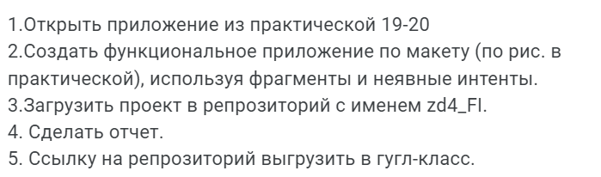

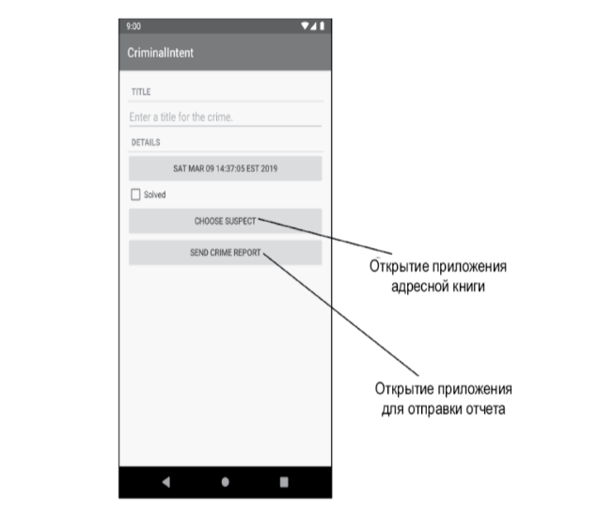

**Входные данные:** title - поле для ввода преступления, name - поле для выбора подозреваемых

**Выходные данные:** message – сообщение о преступлении и подозреваемом

**Структура проекта:**

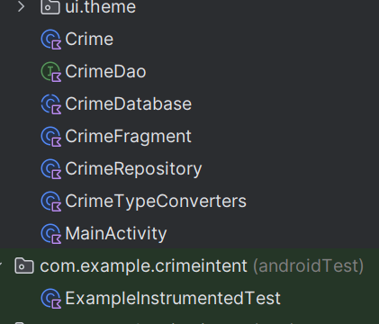

**Листинг программы:**

**activity_main.xml**

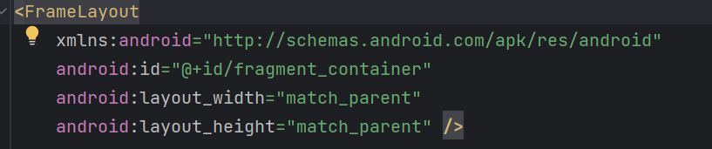

**fragment_crime.xml**

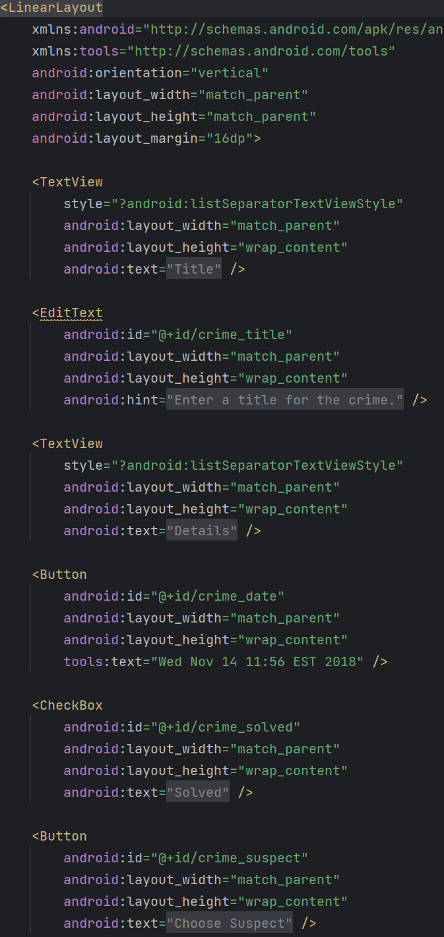

**MainActivity.kt**

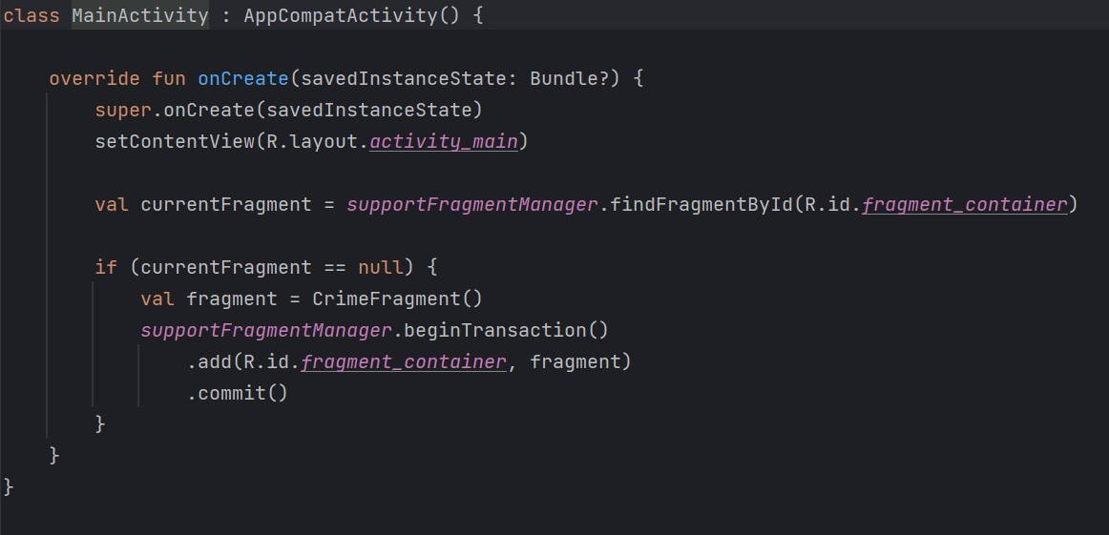

**CrimeTypeConverters.kt**

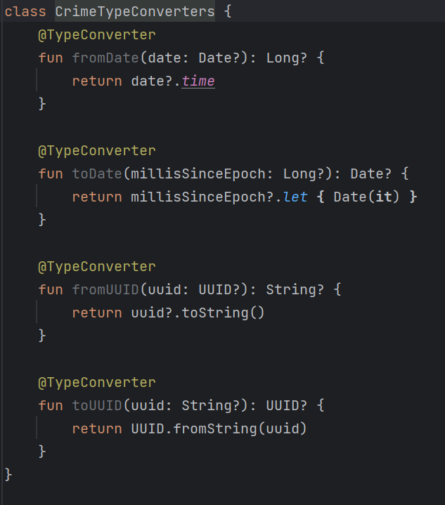

**CrimeFragment.kt**

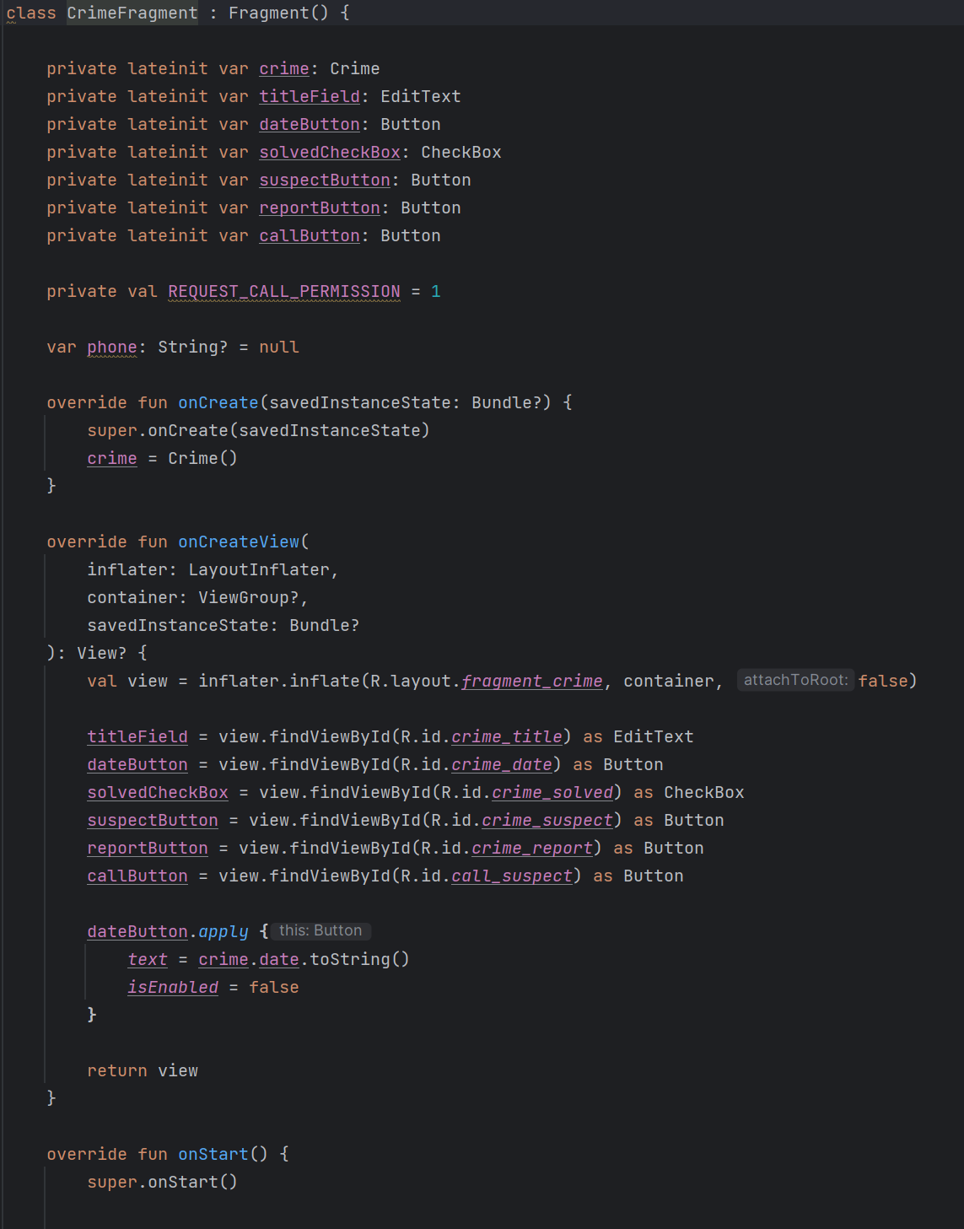

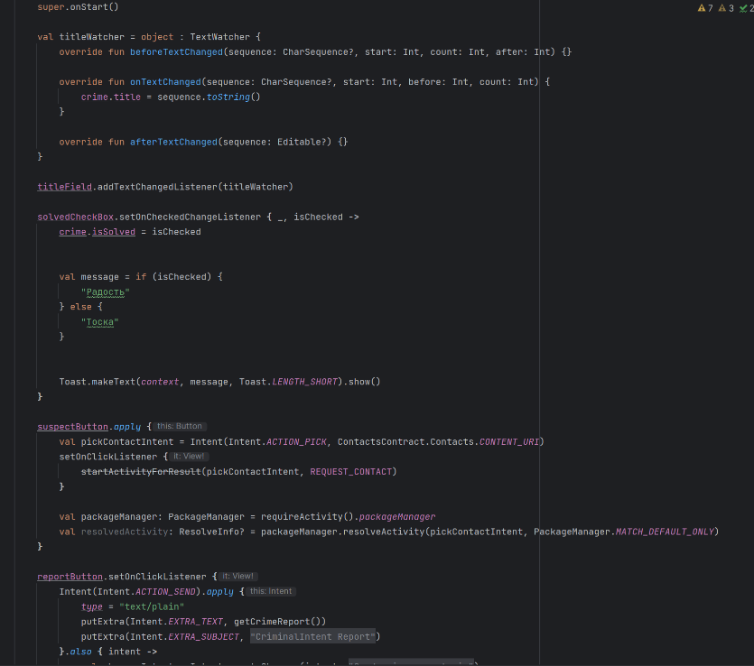

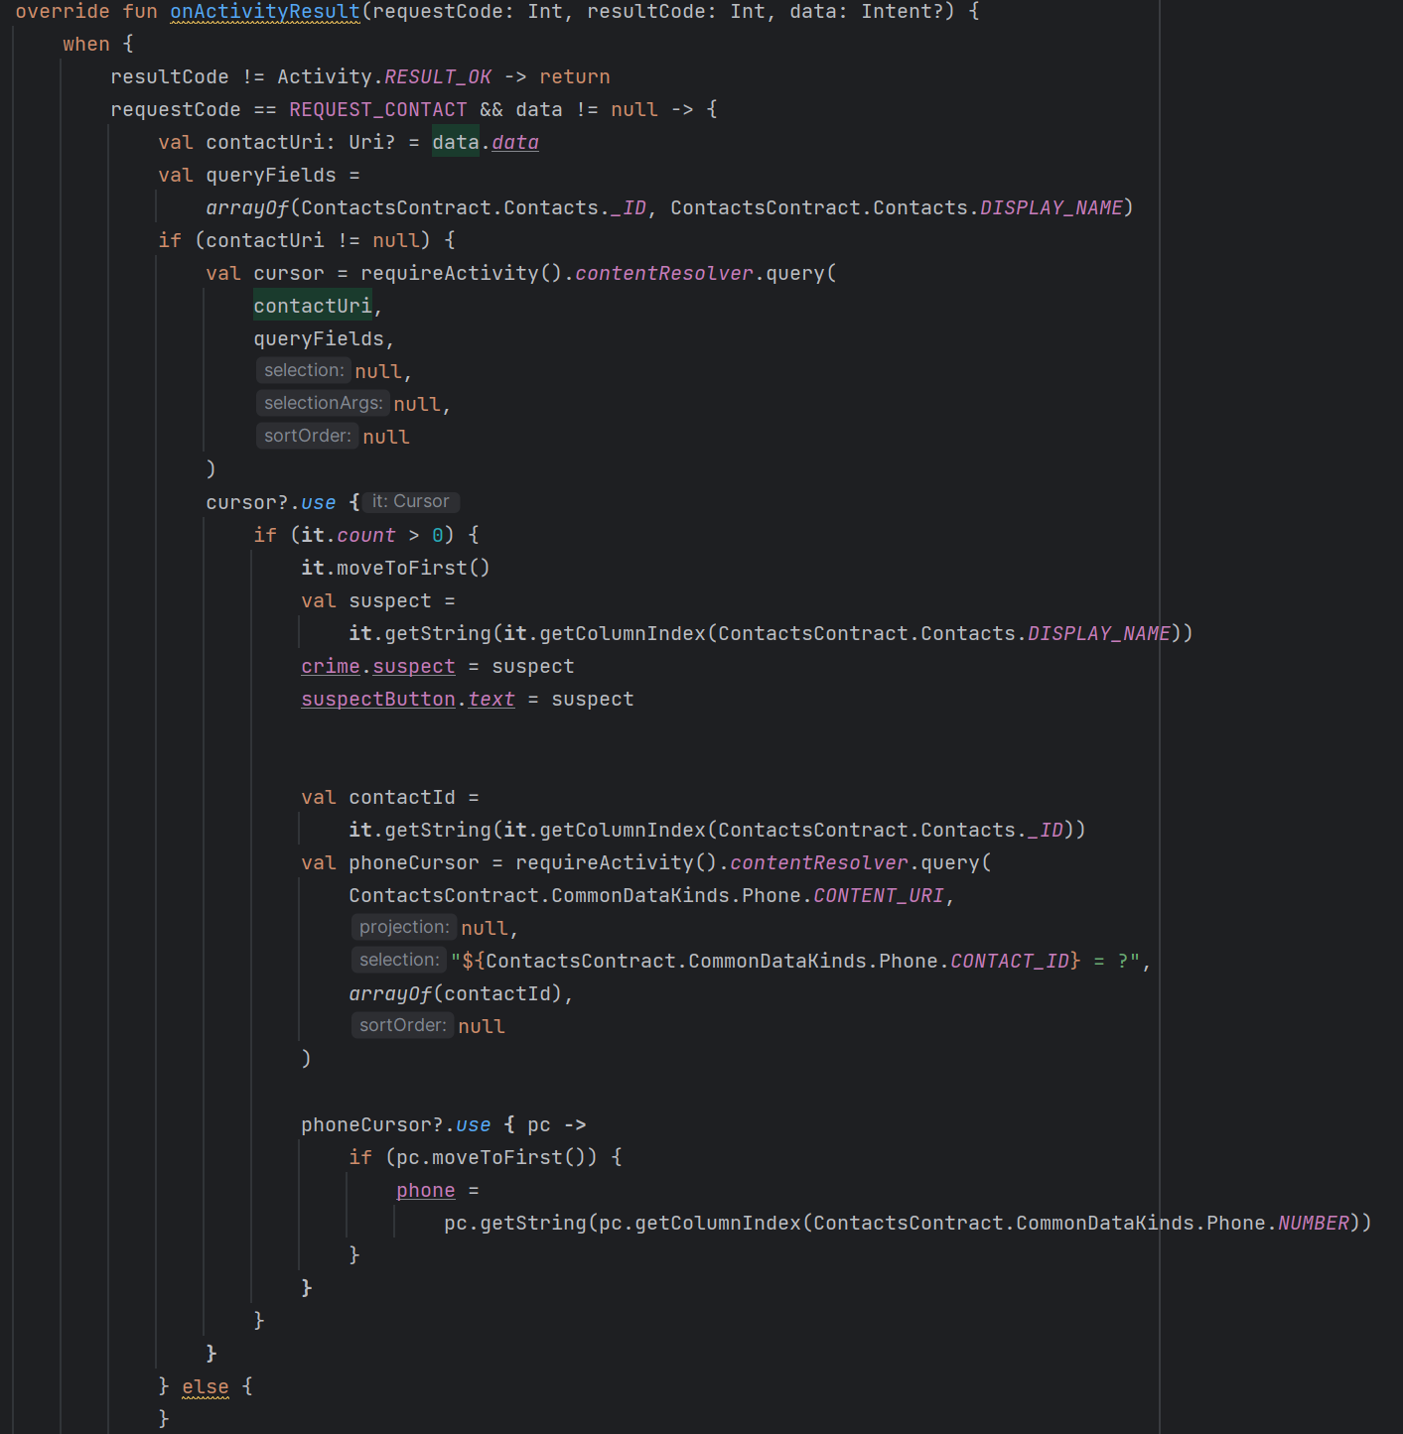

**CrimeDatabase.kt**

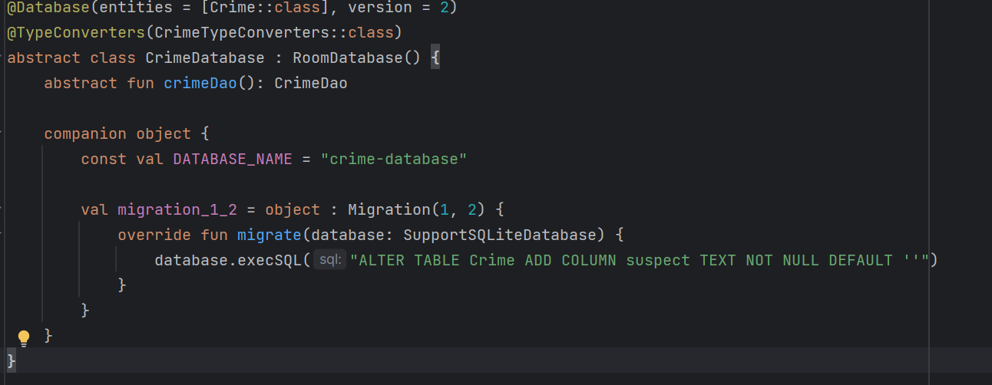

**CrimeDao.kt**

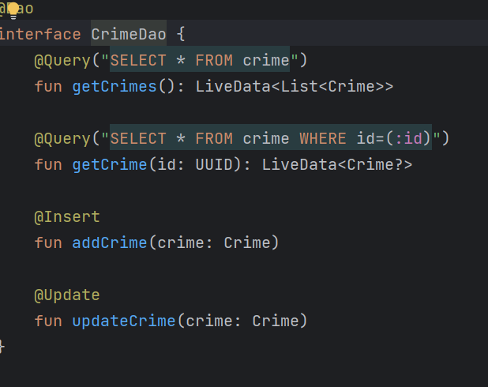

**Crime.kt**

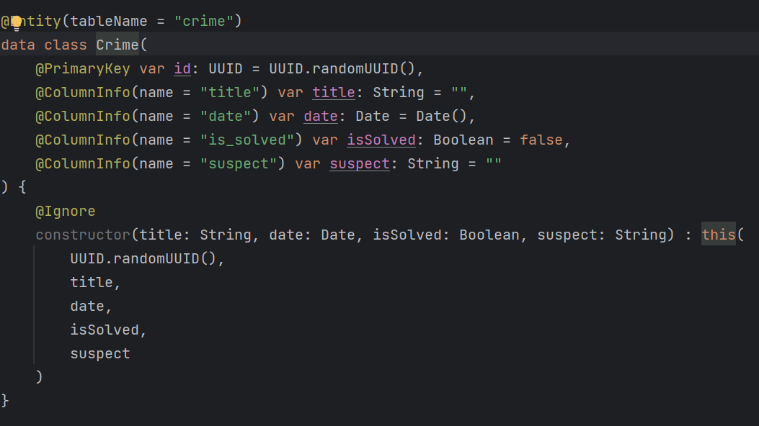

**Блок схемы:**

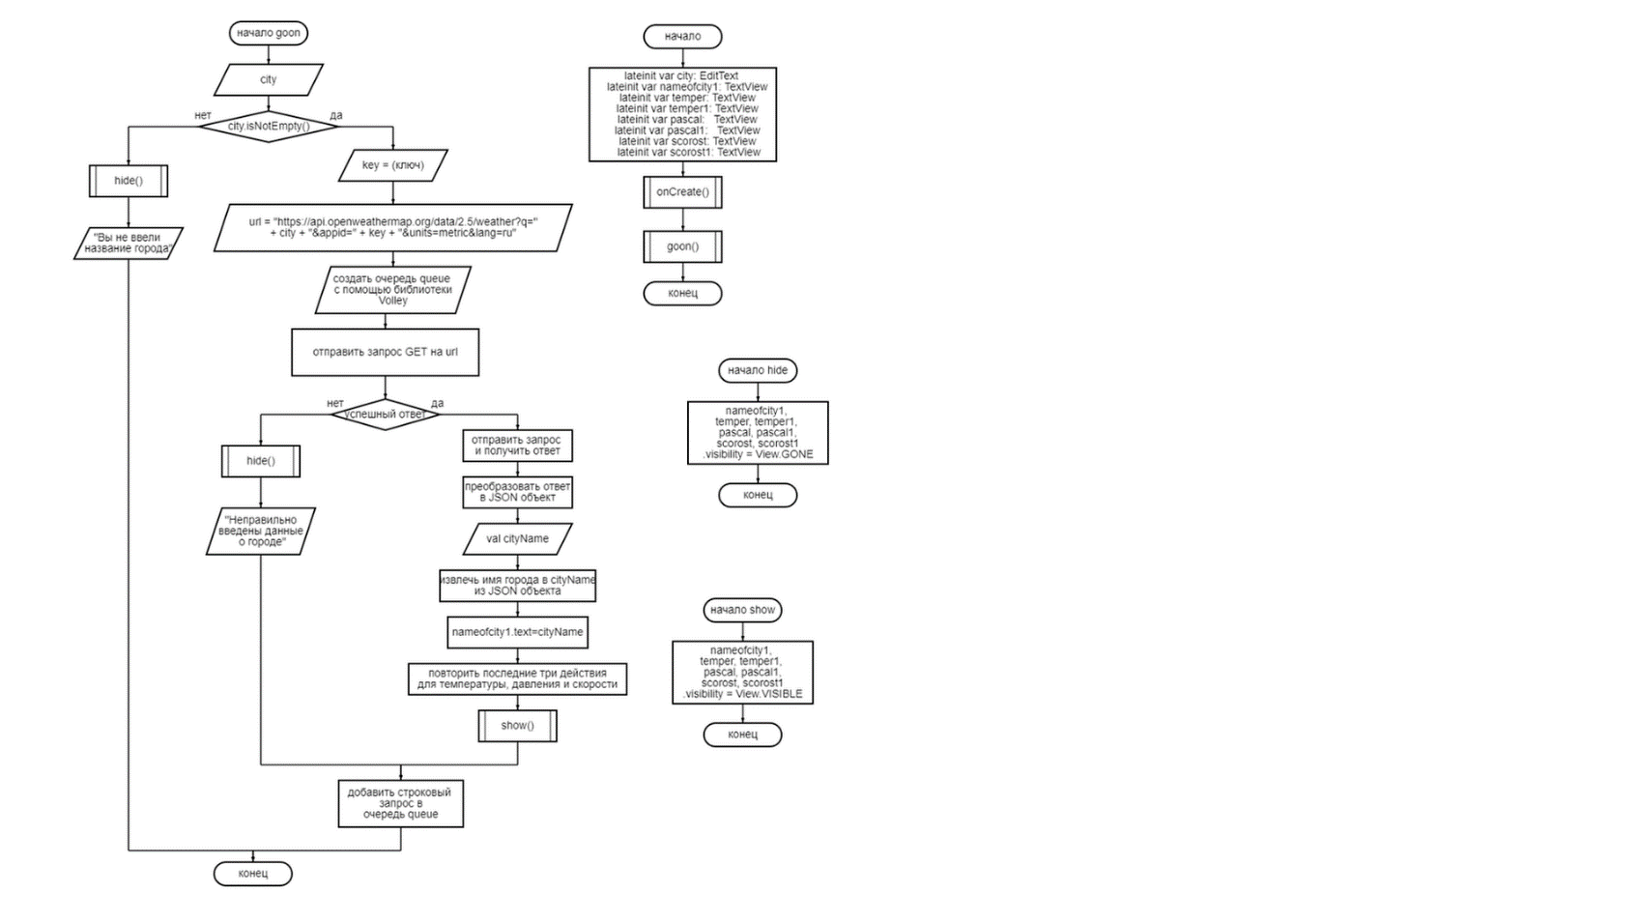

**Интерфейс:**

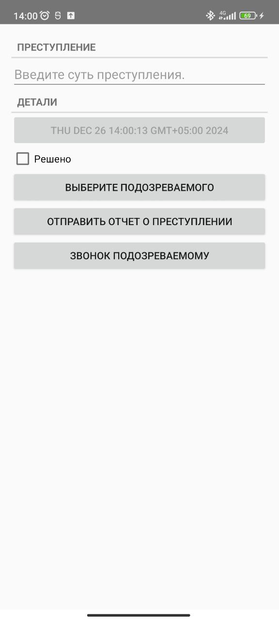

При нажатии на кнопку Выберите подозреваемого, пользователь может выбрать контакт, номер которого который запоминается программно

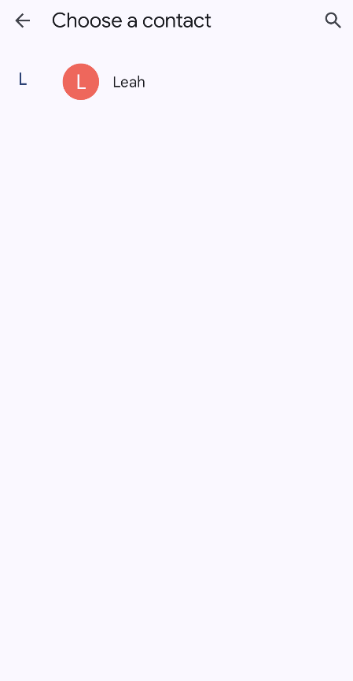

При нажатии на кнопку Отправить отчет о преступлении, пользователь может отправить сообщение

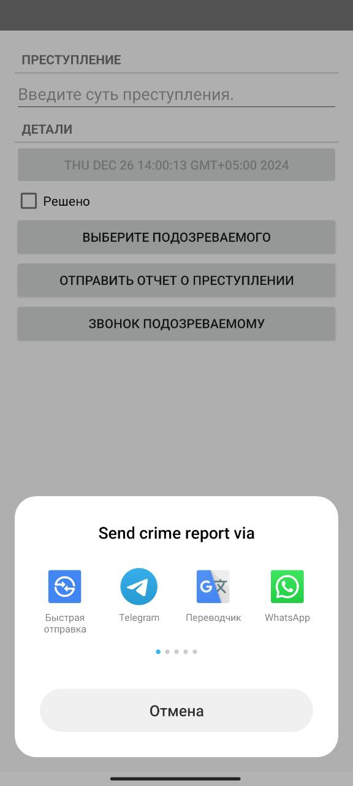

При нажатии на кнопку Звонок подозреваемому, пользователь может позвонить выбранному ранее контакту

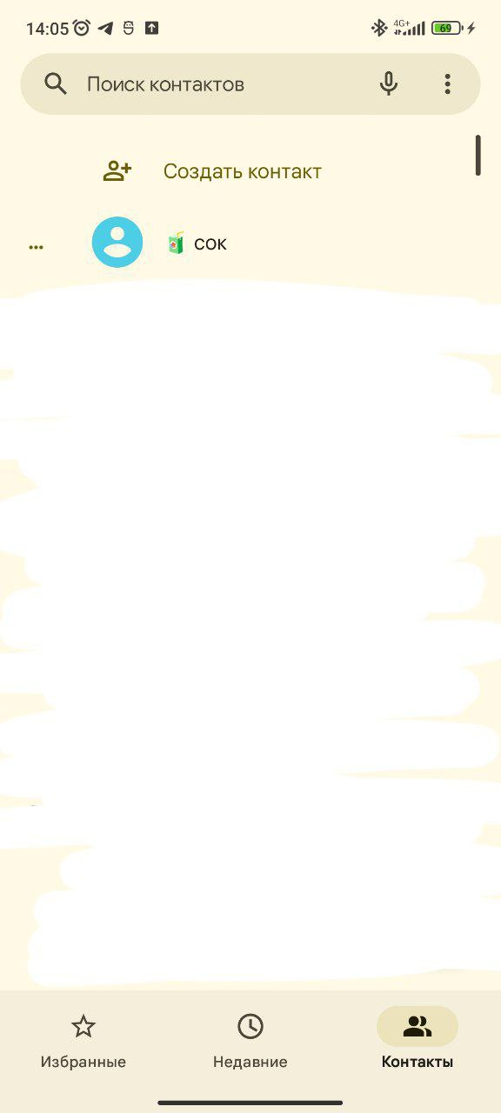 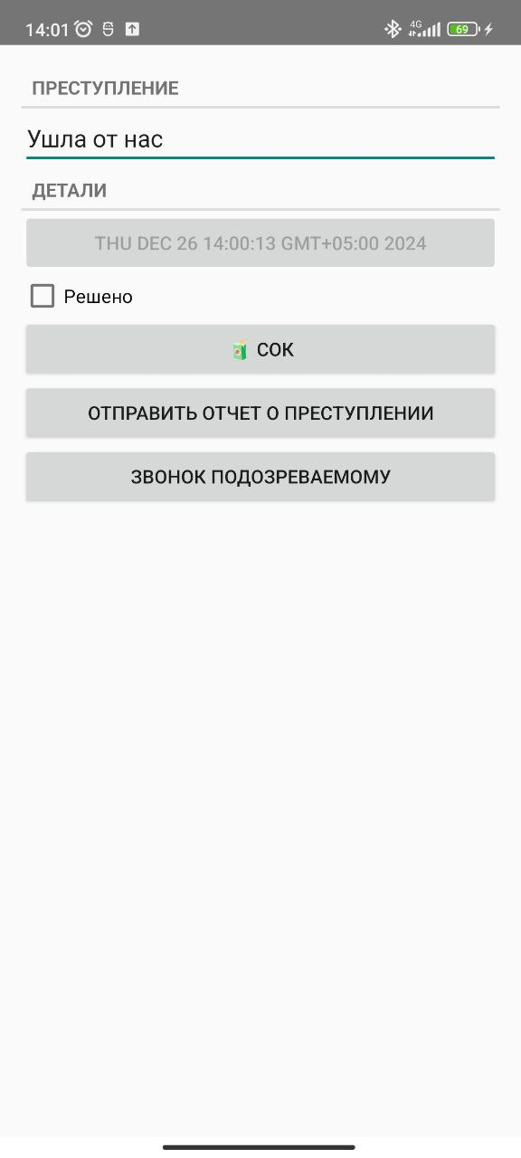

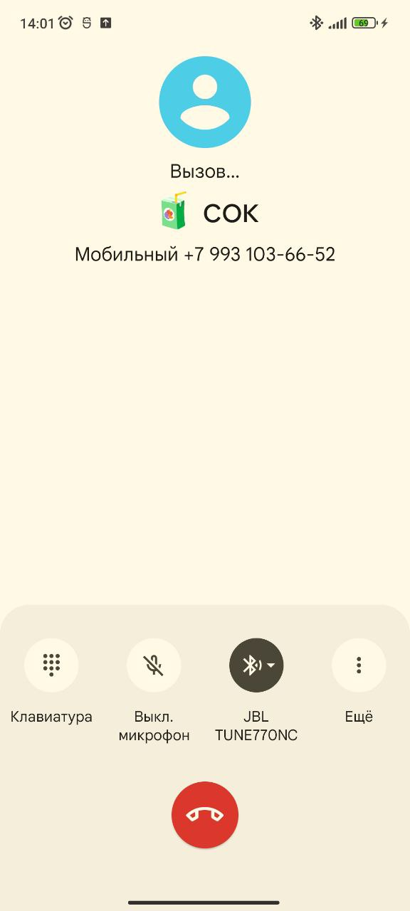

**Иконка**

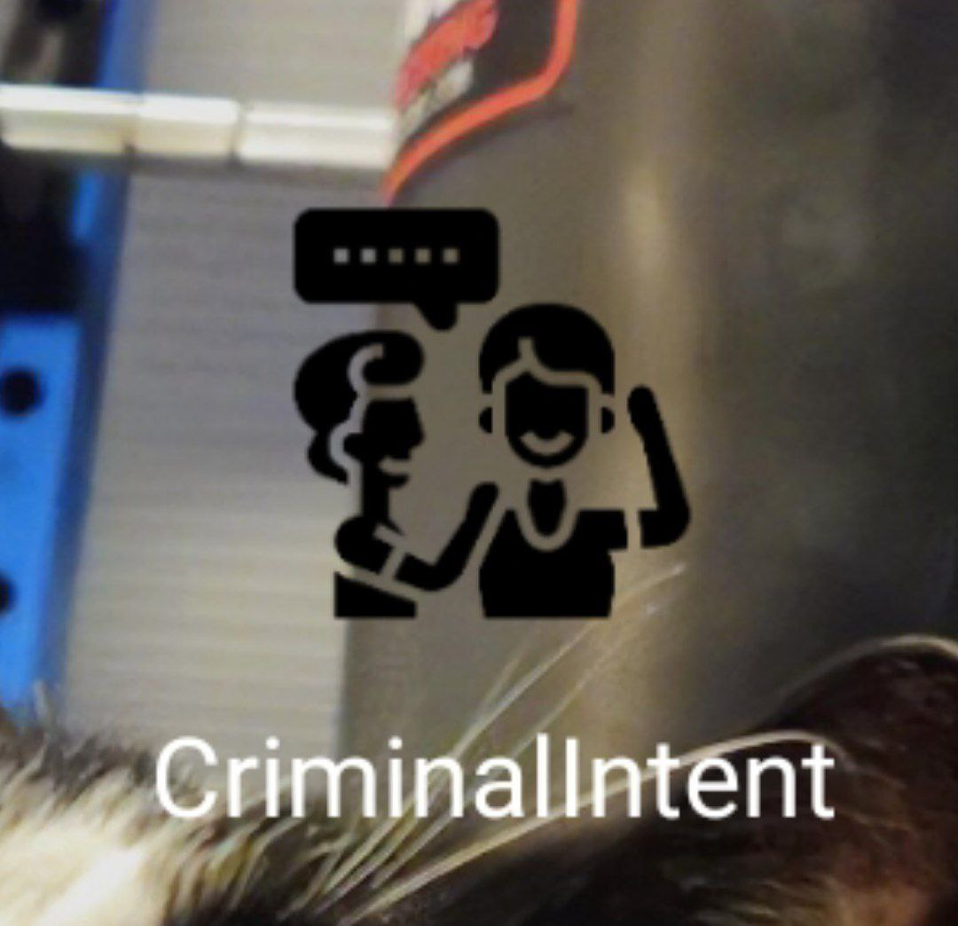

**Используемые библиотеки:**

|  |  |
| --- | --- |
| android.annotation.SuppressLint | Эта аннотация используется для подавления предупреждений компилятора о потенциальных проблемах в коде |
| android.graphics.Color | Этот класс предоставляет константы и методы для работы с цветами |
| androidx.appcompat.app.AppCompatActivity | AppCompatActivity — это базовый класс для активностей, который обеспечивает поддержку старых версий Android и позволяет использовать компоненты Material Design |
| android.os.Bundle | Класс Bundle используется для передачи данных между активностями и сохранения состояния активности |
| android.widget.GridLayout | GridLayout — это контейнер, который позволяет размещать дочерние элементы в виде сетки |
| android.widget.ImageView | Этот класс представляет элемент пользовательского интерфейса, который отображает изображения. |
| android.widget.LinearLayout | LinearLayout — это контейнер, который размещает дочерние элементы в одном направлении (горизонтально или вертикально) |
| android.widget.TextView | Этот класс представляет собой элемент пользовательского интерфейса для отображения текста |
| com.google.gson.Gson | Gson — это библиотека для работы с JSON в Java и Kotlin. Она позволяет легко сериализовать и десериализовать объекты, преобразуя их в JSON и обратно |
| com.squareup.picasso.Picasso | Picasso — это библиотека для загрузки и кэширования изображений для Android. Она упрощает процесс загрузки изображений из интернета в ImageView |
| okhttp3 | OkHttp — это мощный HTTP-клиент для приложений Android и Java. Он используется для отправки и получения сетевых запросов на основе HTTP |

**Используемые инструменты:**

Android Stusio, Kotlin